RNN/LSTM/GRU/seq2seq公式推导
概括：RNN 适用于处理序列数据用于预测，但却受到短时记忆的制约。LSTM 和 GRU 采用门结构来克服短时记忆的影响。门结构可以调节流经序列链的信息流。LSTM 和 GRU 被广泛地应用到语音识别、语音合成和自然语言处理等。

1. RNN
RNN 会受到短时记忆的影响。如果一条序列足够长，那它们将很难将信息从较早的时间步传送到后面的时间步。 因此，如果你正在尝试处理一段文本进行预测，RNN 可能从一开始就会遗漏重要信息。在反向传播期间，RNN 会面临梯度消失的问题。 梯度是用于更新神经网络的权重值，消失的梯度问题是当梯度随着时间的推移传播时梯度下降，如果梯度值变得非常小，就不会继续学习。
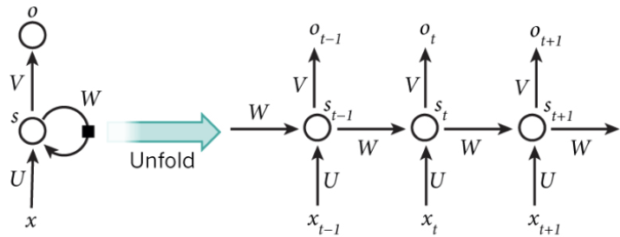
（1）图中的 U W V三种权重参数是共享的；
（2）S_t = f(U*Xt + W*St-1)，此处没有写b，有的地方还需要加一个b，f函数一般为tanh；
（3）Ot = softmax(V*St)
随后就是带入数据，更新权重。但这里有一个问题W与U使用bp更新时会有St-1的输入于是乎就有了BPTT的更新算法
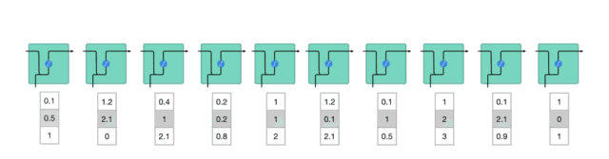
图：RNN 的工作模式, 第一个词被转换成了机器可读的向量，然后 RNN 逐个处理向量序列。
（1）逐一处理矢量序列  处理时，RNN 将先前隐藏状态传递给序列的下一步。 而隐藏状态充当了神经网络记忆，它包含相关网络之前所见过的数据的信息. | 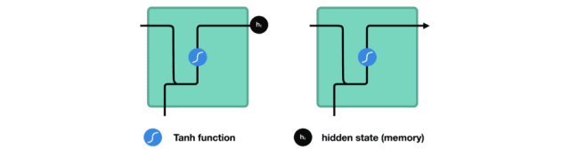
（2）计算隐藏状态  首先，将输入和先前隐藏状态组合成向量， 该向量包含当前输入和先前输入的信息。 向量经过激活函数 tanh之后，输出的是新的隐藏状态或网络记忆. | 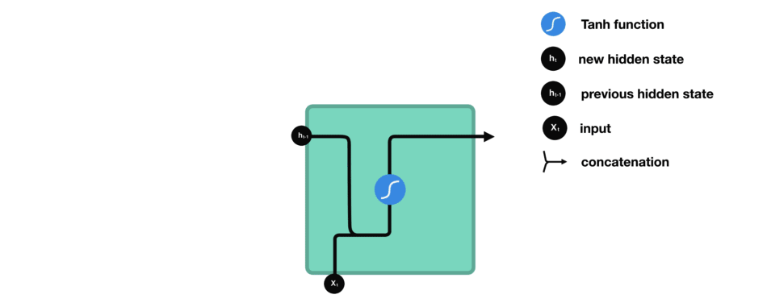
激活函数 Tanh：激活函数 Tanh 用于帮助调节流经网络的值。 tanh 函数将数值始终限制在 -1 和 1 之间. | 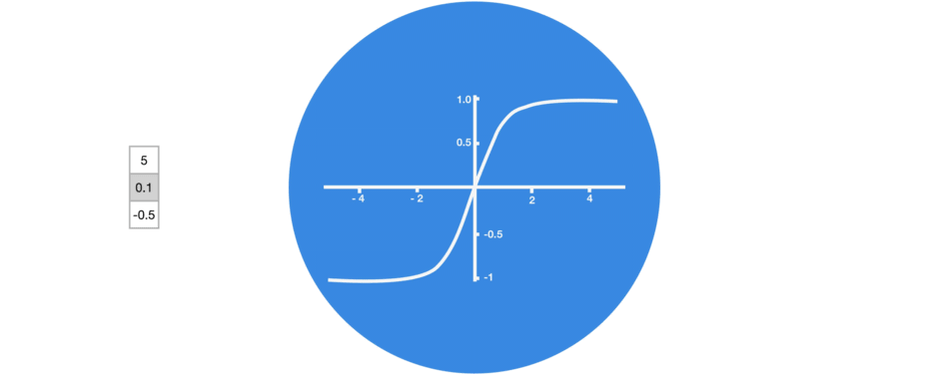

BPTT算法（Back Propagation Through Time）
BPTT其实就是因为输入变量为时间序列所以需要进行进一步的迭代。核心原理还是bp的链式法则。对w的推导：
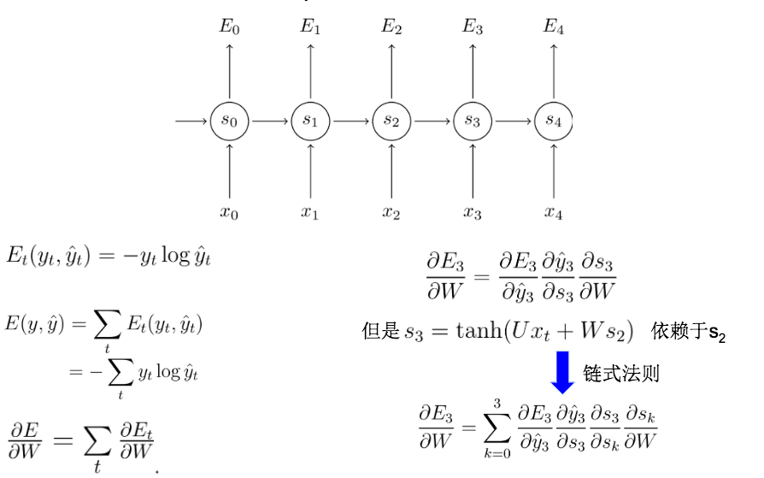

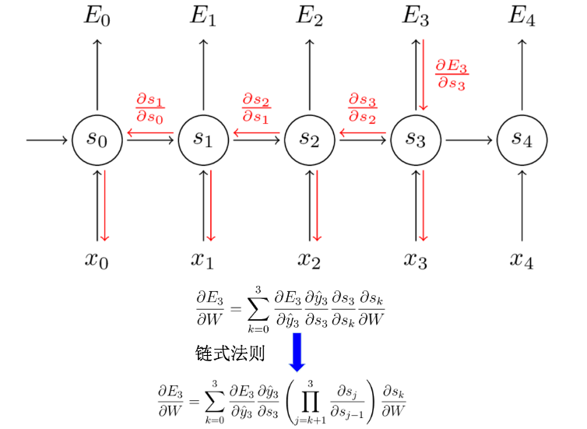
最终就是我们的权重更新公式。
从上面的权重更新公式中，我们会发现里面有非常多的连乘。那么这就会带来一个很大的问题：梯度弥散 / 梯度消失. 这也意味着像DNN一样，随着层次增多，它的训练效率会急剧降低。为了解决梯度消失，于是乎就有LSTM；梯度爆炸 需要用另外的技术来处理，技术上相比梯度消失好解决，因此，很少有人大篇幅去论证这个问题。

2. LSTM
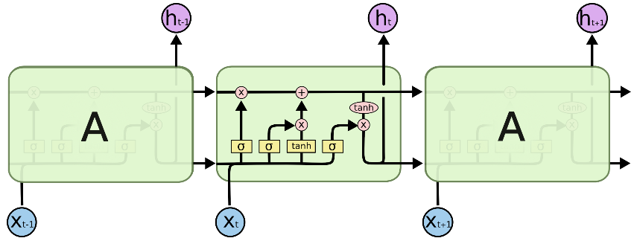

LSTM 和 GRU 是解决短时记忆问题的解决方案，它们具有称为“门”的内部机制，可以调节信息流。
LSTM 的核心概念在于细胞状态以及“门”结构。细胞状态相当于信息传输的路径，让信息能在序列连中传递下去。你可以将其看作网络的“记忆”。理论上讲，细胞状态能够将序列处理过程中的相关信息一直传递下去。其实，LSTM 的记忆能力也没有很高，好像也就 100 来个单词的样子。
门的激活函数：Sigmoid  门结构中包含着 sigmoid 激活函数。Sigmoid 激活函数与 tanh 函数类似，不同之处在于 sigmoid 是把值压缩到 0~1 之间而不是 -1~1 之间。这样的设置有助于更新或忘记信息，因为任何数乘以 0 都得 0，这部分信息就会剔除掉。同样的，任何数乘以 1 都得到它本身，这部分信息就会完美地保存下来。这样网络就能了解哪些数据是需要遗忘，哪些数据是需要保存。 | 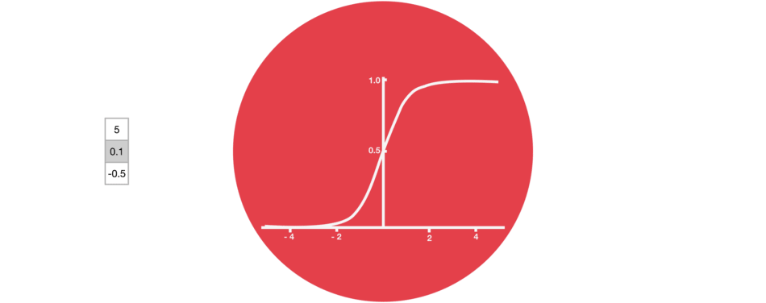
LSTM 有三种类型的门结构：遗忘门、输入门和输出门 | 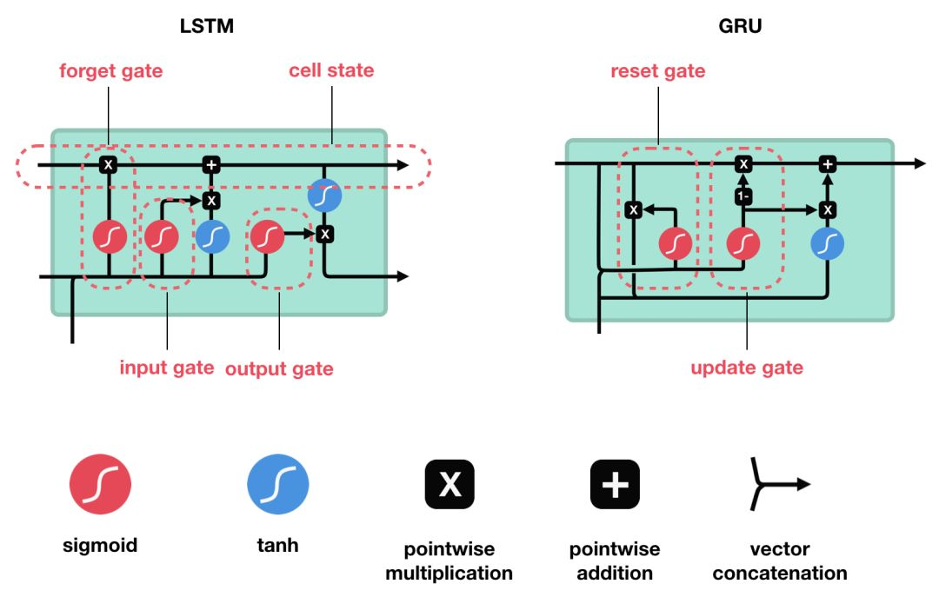
遗忘门  遗忘门的功能是决定应丢弃或保留哪些信息。来自前一个隐藏状态的信息和当前输入的信息同时传递到 sigmoid 函数中去，输出值介于 0 和 1 之间，越接近 0 意味着越应该丢弃，越接近 1 意味着越应该保留。 | 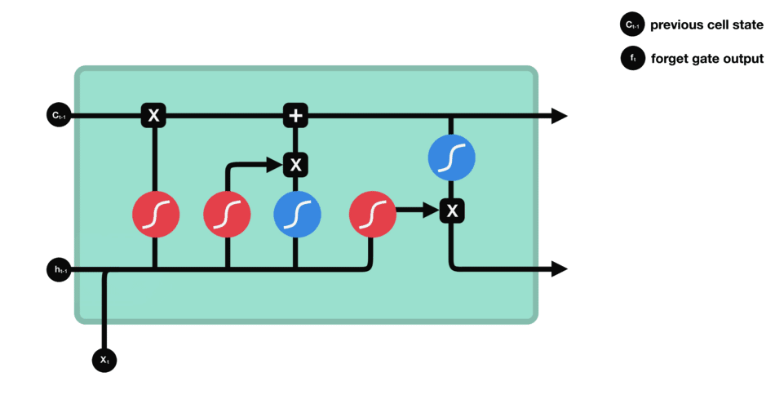
输入门  输入门用于更新细胞状态。首先将前一层隐藏状态的信息和当前输入的信息传递到 sigmoid 函数中去。将值调整到 0~1 之间来决定要更新哪些信息。0 表示不重要，1 表示重要。  其次还要将前一层隐藏状态的信息和当前输入的信息传递到 tanh 函数中去，创造一个新的侯选值向量。最后将 sigmoid 的输出值与 tanh 的输出值相乘，sigmoid 的输出值将决定 tanh 的输出值中哪些信息是重要且需要保留下来的。 | 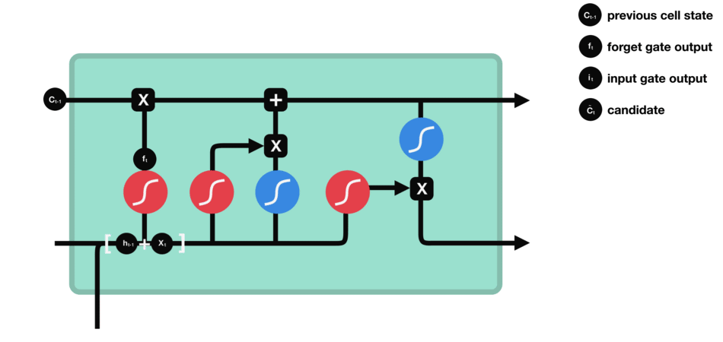
细胞状态  下一步，就是计算细胞状态。首先前一层的细胞状态与遗忘向量逐点相乘。如果它乘以接近 0 的值，意味着在新的细胞状态中，这些信息是需要丢弃掉的。然后再将该值与输入门的输出值逐点相加，将神经网络发现的新信息更新到细胞状态中去。至此，就得到了更新后的细胞状态。 | 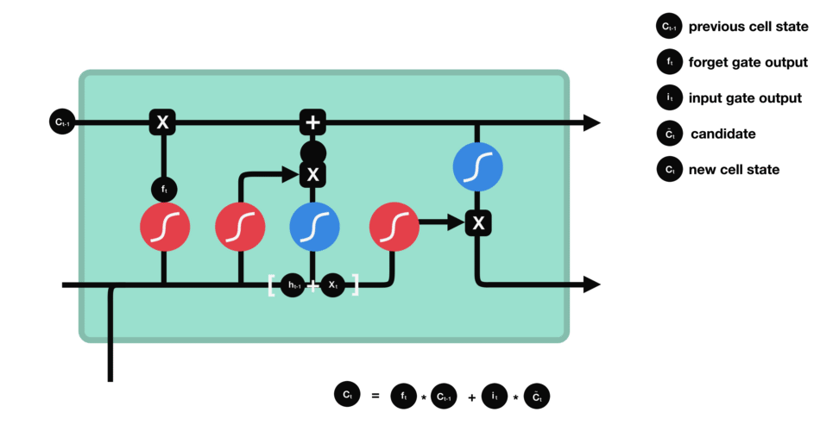
输出门  输出门用来确定下一个隐藏状态的值，隐藏状态包含了先前输入的信息。首先，我们将前一个隐藏状态和当前输入传递到 sigmoid 函数中，然后将新得到的细胞状态传递给 tanh 函数。  最后将 tanh 的输出与 sigmoid 的输出相乘，以确定隐藏状态应携带的信息。再将隐藏状态作为当前细胞的输出，把新的细胞状态和新的隐藏状态传递到下一个时间步长中去。 | 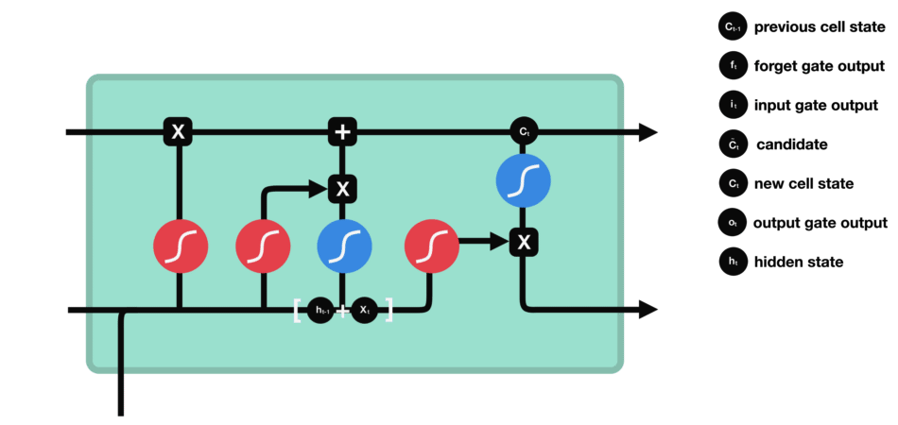
具体公式：
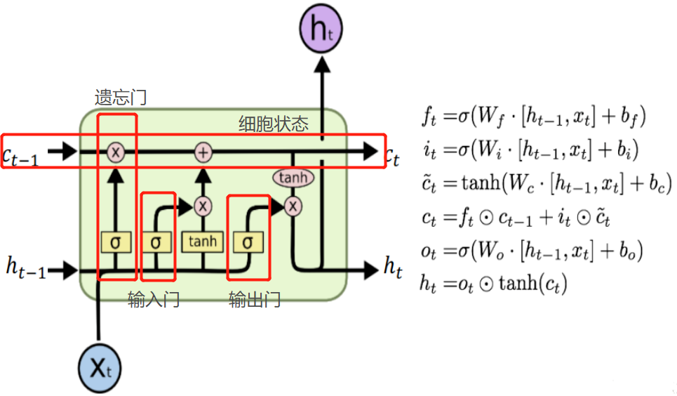
下图是Recurrent NN的结构图
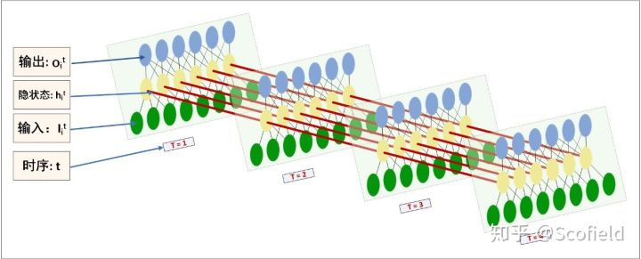
如果将每个时间步的网络称为A，并且每个网络换成LSTM的gated cell，则得到以下两个图的LSTM结构。这里的LSTM cell指的是一层cells，即A；而不是MLP中的一个节点。
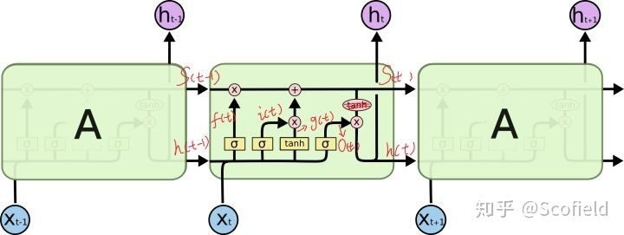
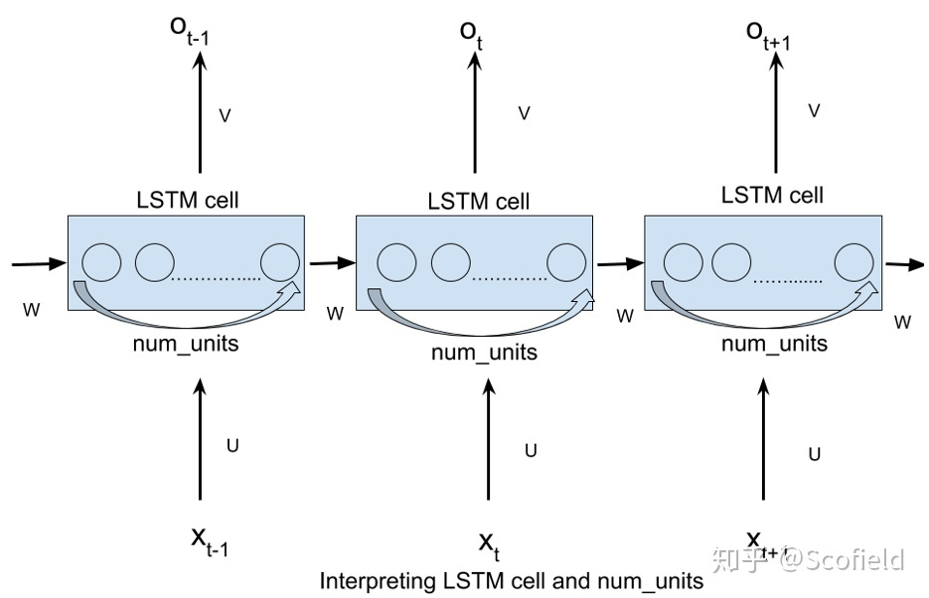
num_units指的是一层的output size(hidden size)，可以不与xt的维度相等。因为LSTM cell
还会有一个非线性变换，即Wt的权重矩阵会变换input dim为output size，故权重矩阵使得在timestep t的x的dim变换为output hidden size。
LSTM的参数数量：以seq2seq的encoder-decoder结构的LSTM网络为例
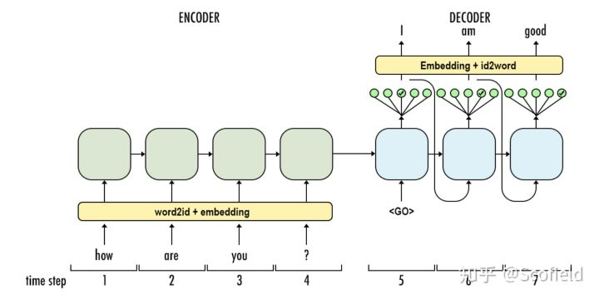
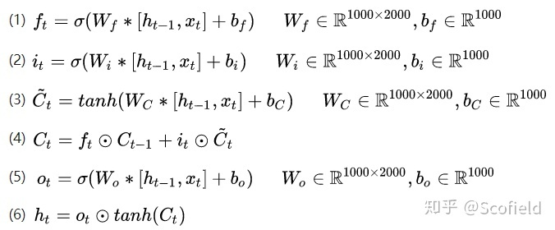
假设：encoder、decoder各只有一层LSTM
cell的units_num(hidden size)=1000
steps=2000
word embedding dim(x_dim)=500
vocab size=50000
（1）Embedding：word embedding dim*vocab size = 50,000*500=25M
（2）Encoder：(hidden size * (hidden size + x_dim) + hidden size) * 4 = (1000 * 1500 + 1000) * 4 = 8M (4组gate)
(hidden size + x_dim )这个即： ，这是LSTM的结构所决定的，注意这里跟time_step无关，
（3）Decoder：同encoder=8M
（4）output：Word embedding dim * Decoder output = Word embedding dim * Decoder hidden size = 50,000 * 1000 = 50M
所以总共有：25M + 8M + 8M + 50M = 91M

总结：
- 权重的计算与time_step无关，LSTM权值共享.
- (hidden size + x_dim )这个亦即： ，这是LSTM的结构所决定的，注意这里跟time_step无关
- 参数权重的数量，占大头的还是vocab size与embedding dim 以及output hidden size.
- LSTM的参数是RNN 的 一层的4倍的数量。

3. GRU
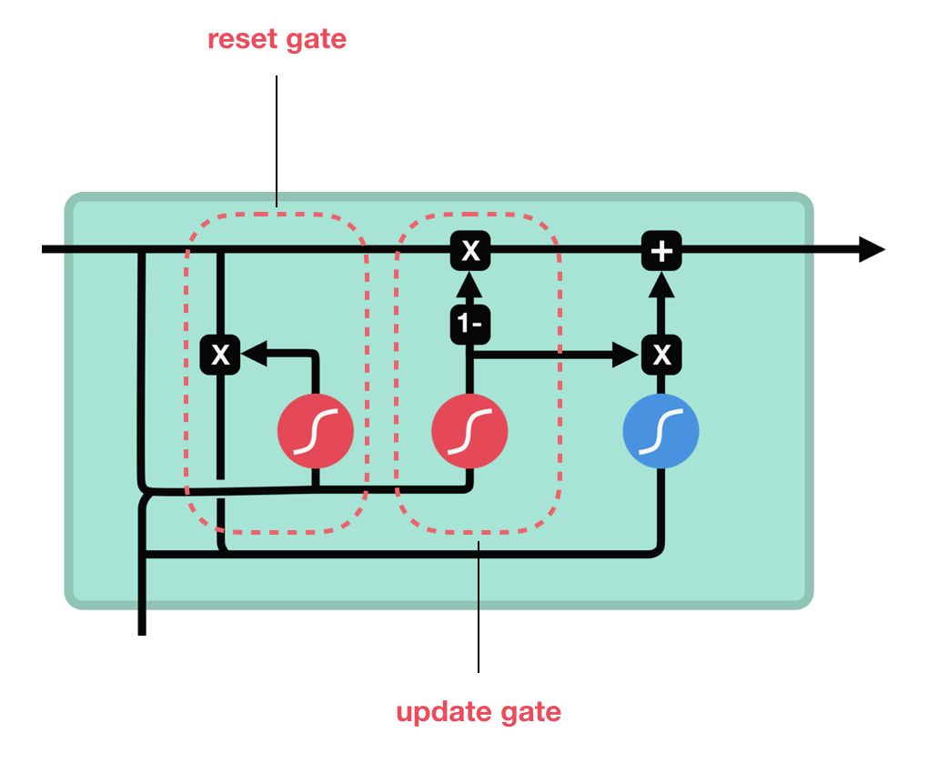
两个门：
（1）更新门
更新门的作用类似于 LSTM 中的遗忘门和输入门。它决定了要忘记哪些信息以及哪些新信息需要被添加。
（2）重置门
重置门用于决定遗忘先前信息的程度。
GRU 的张量运算较少，因此它比 LSTM 的训练更快一下。很难去判定这两者到底谁更好，研究人员通常会两者都试一下，然后选择最合适的。

具体公式：
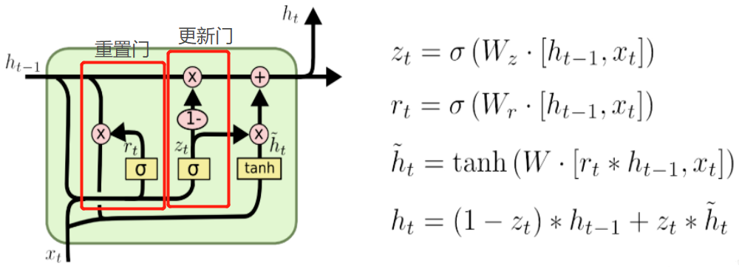

4. seq2seq
